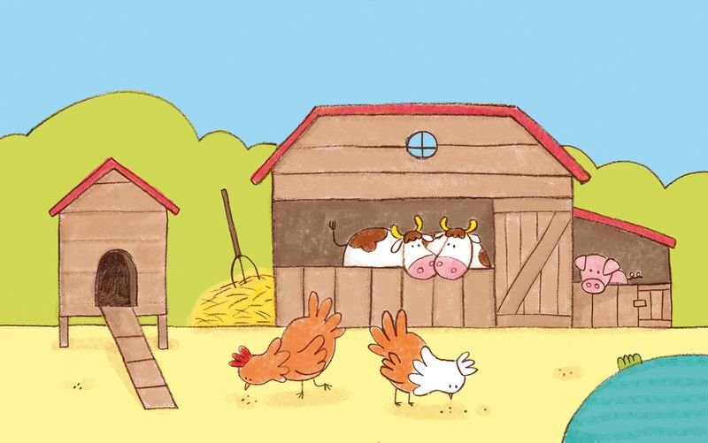
Czwartek – 15.04.2021

- Na dobry początek dnia zapraszam do gimnastyki buzi i języka. Naśladuj kotka.
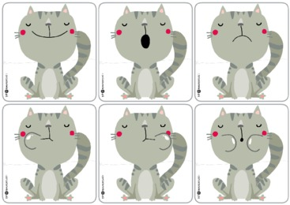

- Domy zwierząt.
Poznajcie małego pieska, który szukał swojego domu.
Zapraszam na filmik.
link: https://www.youtube.com/watch?v=1PD3jNhefUA
Spróbuj odpowiedzieć na pytania:
- Kto mieszkał w kurniku?
- Kto mieszkał w stajni?
- Kto mieszkał w chlewiku?
- Kto mieszkał w ulu?
- Kto mieszkał w zagrodzie?
- Kto mieszkał w pajęczynie?
- Kto mieszkał w oborze?
- Kto mieszkał w budzie?

- Czas na krótką gimnastykę obrazkową – dziecko śledząc obrazki wykonuje kolejne ćwiczenia według poleceń czytanych przez rodzica.
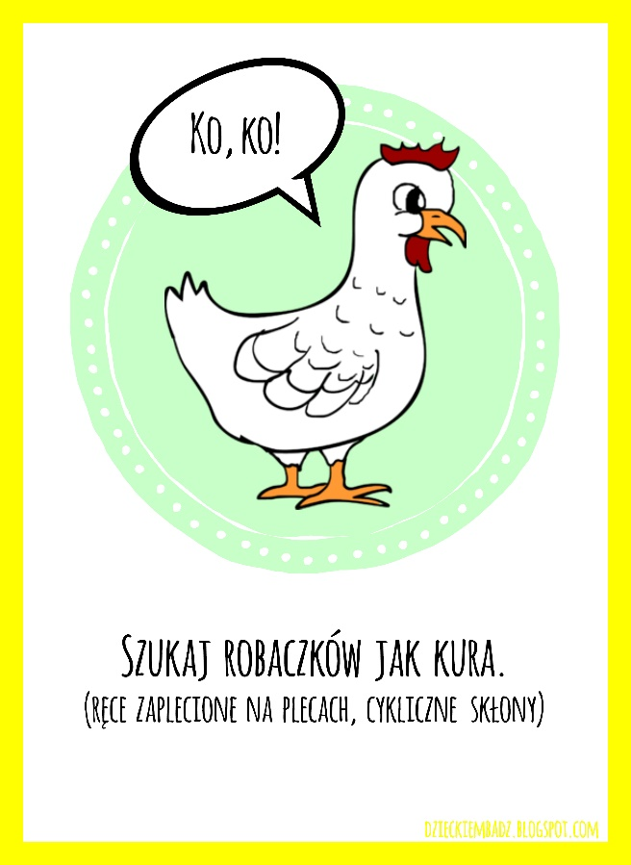
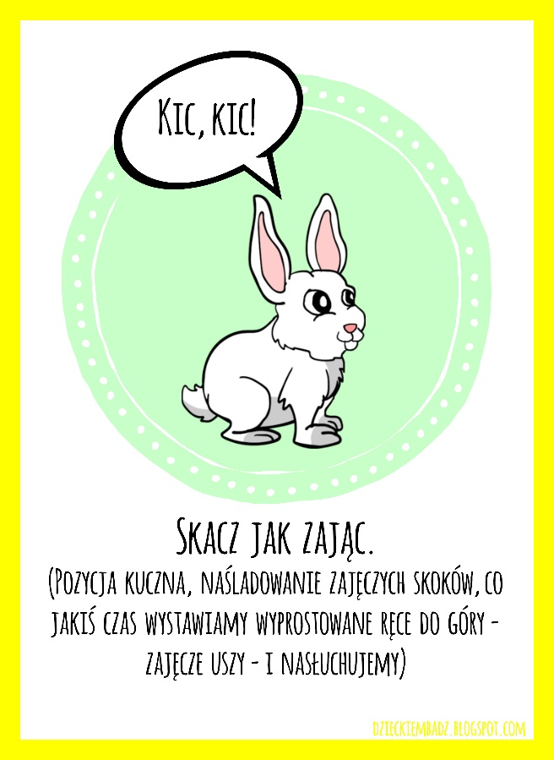
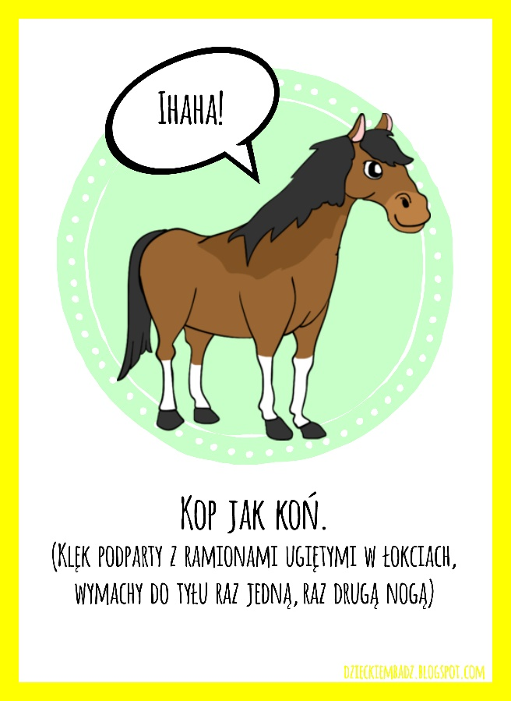
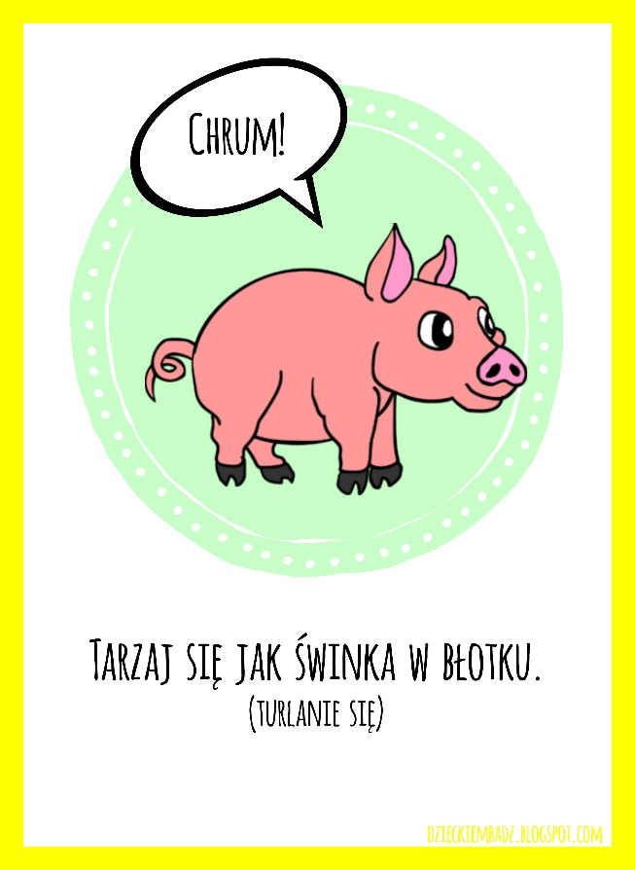
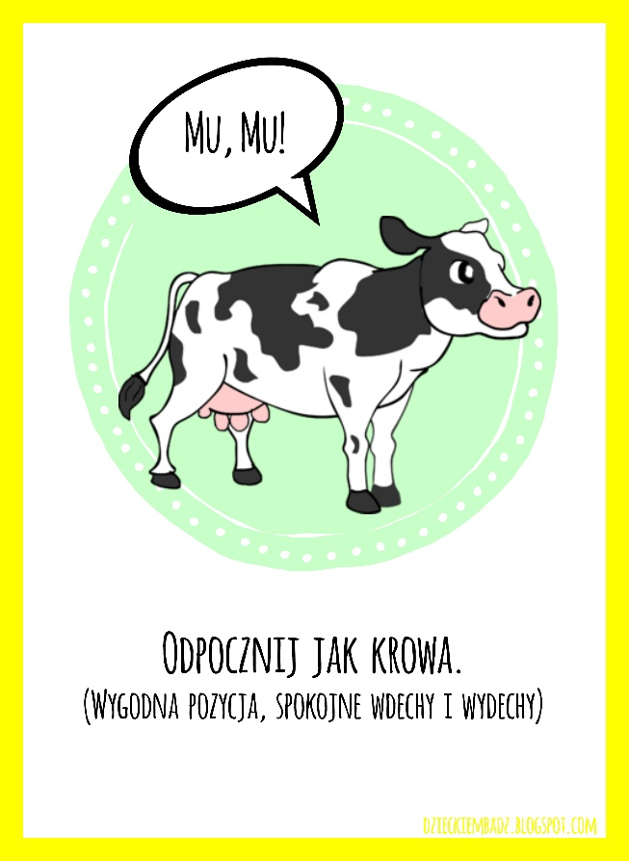
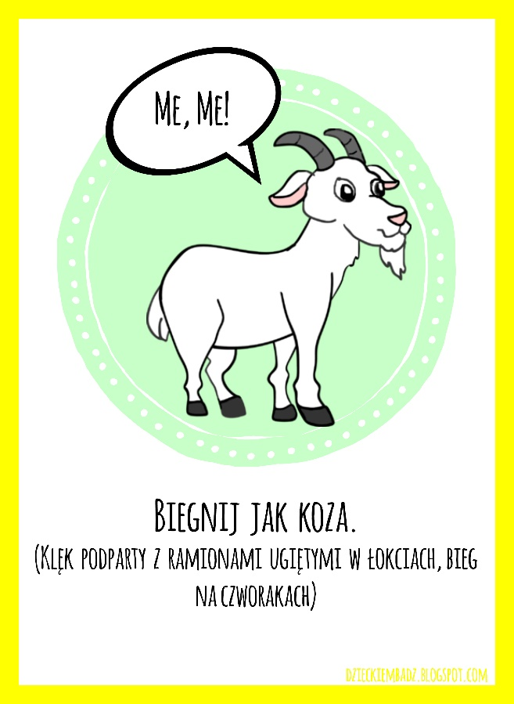

- Zabawy z literą ł, Ł - poznanie wyglądu litery ł, Ł.

- Proszę przeczytać dziecku krótkie opowiadanie D. Kossakowskiej pt. „Kot Łatek”
Kot Łatek właśnie przyszedł ze spaceru. Z rana padał deszcz, ale to nie przeszkodziło mu w odwiedzeniu jego ulubionych miejsc. Naostrzył pazurki na wysokiej akacji, przepędził myszy i obserwował ptaki. Chciał jednego z nich złapać i nie zauważył kałuży. Łapy kota wylądowały w wodzie. Pobrudził się też puszysty ogon Łatka. Teraz Łatek stoi obok stołu i patrzy na wazon z kwiatami. Zastanawia się skąd je zna. Zielona łodyga, fioletowe kwiaty…
– Chyba już je gdzieś widziałem – myśli Łatek. Może w ogródku cioci Łucji, a może w ogródku sąsiadki. Muszę to jutro sprawdzić…
Rozmowa na temat opowiadania:
- Jak miał na imię kotek?
- Skąd wrócił Łatek?
- Co robił Łatek podczas spaceru?
- Co ogląda Łatek?
- Nad czym zastawia się Łatek?

- 5 –latki: Poszukajcie na ilustracji przedmioty, których nazwy zawierają głoskę „ł”( ławka, łapa, łodyga, stół, Łatek, krzesło, łata). Spróbujcie określić miejsce głoski ł w wyszukanych słowach.

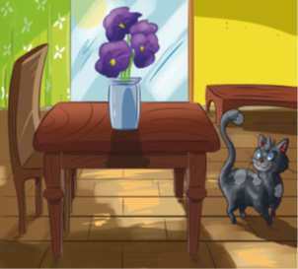

- Podzielcie słowo Łatek, łapa na sylaby. Pokażcie na paluszkach ile sylab słyszycie. Ile ich jest?
- Co słyszysz na początku słowa łapa, Łatek?
- spójrzcie jak wygląda litera Ł, ł (mała drukowana i pisana oraz wielka drukowana i pisana). Czy wszystkie litery wyglądają tak samo? Czym się różnią?
Spróbujcie paluszkiem narysować literkę ł, Ł (pisaną) po śladzie.

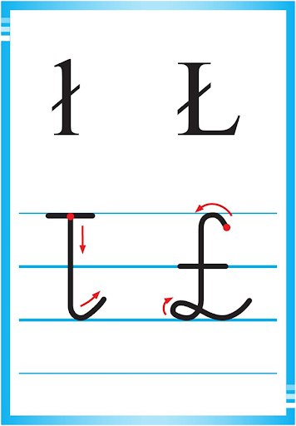

- a teraz wyszukajcie i wskażcie paluszkiem małą literę ł, a potem wielką literę Ł.
Ł M o ł E l u ł A w Ł Ł L k ł D f c Ł ł g ł

- Chętne 5-latki mogą spróbować przeczytać poniższe sylaby:

ło ła łe łi łu ły
ał eł ił oł uł ył

- Na koniec zachęcam do utrwalenia kształtu wielkiej litery Ł. Możecie wykleić ją tym, co znajdziecie w domu np. bibuła, plastelina, guziki, wstążki - karta pracy poniżej.

PAMIĘTAJ O ZABAWIE NA ŚWIEŻYM POWIETRZU !!!
Może nazbierasz patyków lub kamyczków i spróbujesz ułożyć
z nich literkę poznaną na dzisiejszych zajęciach :)

Pozdrawiam. Do jutra …

Dodatkowe karty pracy – dla chętnych
